PROPOSAL
LAKE ACIL LAMAH
(Layanan Kesehatan Akses Terpencil Bagi Lansia Ke Rumah)

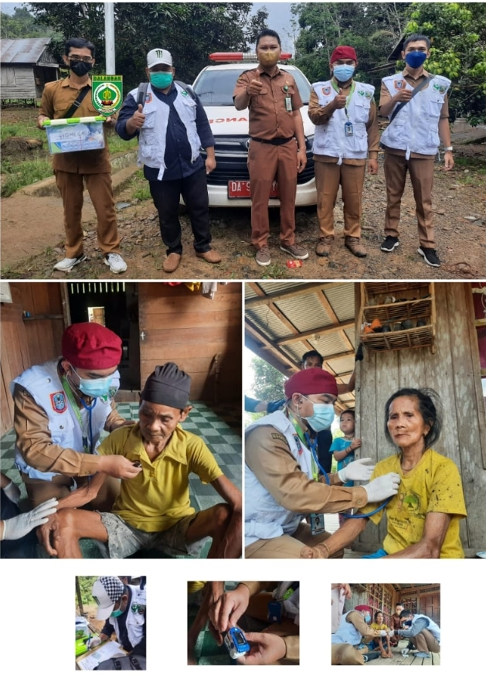

DINAS KESEHATAN, PENGENDALIAN PENDUDUK DAN KELUARGA BERENCANA
UPTD PUSKESMAS TEBING TINGGI
KABUPATEN BALANGAN
TAHUN 2021

- Nama Inovasi
Inovasi di beri nama Lake Acil Lamah (Layanan Kesehatan Akses Terpencil Bagi Lansia Ke Rumah)

- Latar Belakang
Salah satu dampak dari kesuksesan pembangunan nasional adalah Usia Harapan Hidup (UHH) yang makin meningkat di Indonesia baik pada kelompok usia produktif maupun kelompok lanjut usia. Kelompok lanjut usia (Lansia) merupakan kelompok umur pada manusia yang telah memasuki tahapan akhir dari fase kehidupannya yakni seseorang yang telah memasuki usia 60 tahun keatas.. Dengan bertambahnya umur, fungsi fisiologis mengalami penurunan akibat proses penuaan sehingga penyakit tidak menular banyak muncul pada lanjut usia sehingga diperlukan pemeliharaan kesehatan pada kelompok umur tersebut. pada dasarnya upaya peningkatan dan pemeliharaan kesehatan masyarakat yang meliputi masyarakat kelompok lansia dilakukan atas dasar prinsip tidak membeda-bedakan, keikutsertaan, dan berkesinambungan. Prinsip tidak membeda-bedakan memiliki arti bahwasanya seluruh warga termasuk lansia wajib memperoleh pelayanan kesehatan tidak terkecuali masyarakat yang berada didaerah terpencil maupun daerah sangat terpencil yang jauh dari akses fasilitas kesehatan tingkat pertama.
Dalam Undang-Undang Kesehatan Republik Indonesia Nomor 36 tahun 2009 dinyatakan bahwa usaha pemeliharaan kesehatan para lansia dimaksudkan untuk menjaga agar para lansia secara sosial maupun ekonomi senantiasa sehat dan produktif. Oleh karenanya, pemerintah berkewajiban menyediakan sarana pelayanan kesehatan serta memfasilitasi para lansia agar dapat berkembang dengan baik, sehingga tercipta lansia yang mandiri dan produktif. Dalam Undang-Undang Republik Indonesia Nomor 13 Tahun 1998 dijelaskan bahwa istilah lansia digunakan pada individu yang telah memiliki usia 60 tahun ke atas. Adanya perbedaan pelayanan kesehatan antara kelompok lansia dan kelompok masyarakat lainnya disebabkan karena adanya berbagai perubahan pada lansia yang bukan ditimbulkan oleh suatu proses penyakit, misalnya berkurangnya daya ingat yang derajatnya ringan, berkurangnya kemampuan mendengar (presbiakusis), serta melihat (presbiopia) yang sering sulit untuk dibedakan apakah penurunan itu akibat proses fisiologis ataukah akibat kelainan patologis maupun menurunan imun tubuh pada lansia karena faktor usia serta adanya proses patologi kronik yang terakumulasi dan sifatnya degeneratif dimana sekali lansia terkena, maka akan sulit untuk sembuh, dan makin banyaknya gejala yang tersisa dari perjalanan penyakit tersebut akan menambah beratnya penyakit lain.
Dari uraian tersebut diatas, layanan kesehatan lansia harus menjadi perhatian pemerintah baik di tingkat pusat maupun tingkat daerah dalam hal ini Dinas Kesehatan yang pelaksana teknisnya adalah UPTD Puskesmas masing-masing Kecamatan. Dalam implementasinya, Puskesmas telah mengakomodir baik pelayanan di dalam gedung Puskesmas melalui pelayanan santun lansia dalam memberikan layanan kesehatan maupun pelayanan di luar gedung Puskesmas yang dibentuk desa melalui UKBM Posyandu Lansia yang ada di setiap desa yang rutin dilaksanakan stiap bulan 1 kali kegiatan. Namun dalam pelaksanaannya, posyandu lansia sering saja ada kendala pada saat pelaksanaanya masih terdapat lansia yang tidak datang ke posyandu lansia terutama daerah sulit atau akses terpencil yang disebakan karena akses yang jauh, kondisi fisik yang tidak memungkinkan datang atau karena anggota keluarga yang tidak bisa mengantar datang ke posyandu lansia. Hal ini juga terlihat dari capaian Standar Pelayanan Minimal (SPM) bidang Kesehatan UPTD Puskesmas Tebing Tinggi Pada Tahun 2020 yang tidak tercapai Taget 100% dari Target Dinas Kesehatan yang telah ditetapkan. Atas kendala tersebut, maka UPTD Puskesmas Tebing Tinggi berinisiatif melaksanakan pelayanan kesehatan lansia ke daerah terpencil melalui kunjungan petugas kesehatan bagi lansia yang tak sempat mendapatkan layanan posyandu lansia di desa yang merupakan inovasi Puskesmas dalam mengatasi kendala diatas. Inovasi tersebut dinamakan LAKE ACIL LAMAH (Layanan Kesehatan Akses Terpencil Bagi Lansia Ke Rumah).
- Permasalahan
Layanan kesehatan usia lanjut (Lansia) yang dilaksanakan setiap 1 kali dalam sebulan melalui UKBM Posyandu lansia dimasing-masing desa yang dilaksanakan oleh petugas kesehatan UPTD Puskesmas Tebing Tinggi bersama kader posyandu lansia telah berjalan rutin dalam pelaksanaanya. Meskipun demikian, dalam implementasinya kegiatan layanan kesehatan lansia melalui posyandu lansia di masing-masing desa terutama akses yang sulit/terpencil masih terdapat hkendala yang dihadapi terutama dalam kunjungan rutin lansia yang datang pada kegiatan posyandu lansia yang diadakan di desa daerah terpecil/akses sulit seperti daerah desa kambiayin, desa dayak pitap, panikin yang merupakan anak desa manyanau dan nanai yang merupakan anak desa ajung.
Beberapa kendala yang dihadapi dalam memberikan layanan kesehatan kepada lansia disebabkan beberapa faktor penyebabnya yang diantaranya :
- Akses posyandu lansia yang jauh dan sulit dari tempat tinggal;
- Tidak ada sarana transportasi maupun tidak ada keluarga yang mengantar atau mendampingi ke posyandu lansia;
- Kurangnya Pengetahuan dan kesadaran lansia tersebut tentang pentingnya pemeriksaan kesehatan dengan datang ke posyandu lansia yang ada didesa.

- Strategi yang akan dilaksanakan
Inovasi LAKE ACIL LAMAH (Layanan Kesehatan Akses Terpencil Bagi Lansia Ke Rumah) yang dilaksanakan oleh tim Kesehatan pelaksana lapangan melakukan pendataan sasaran yang ada pada data pelayanan lansia di posyandu lansia daerah terpencil oleh pengelola program lansia. Setelah pendataan tersebut didapatkan lansia yang tidak datang ke posyandu lansia, selanjutnya tim kesehatan pelaksana inovasi turun ke lapangan untuk mencari sasaran yang tidak datang tersebut untuk memberikan layanan kesehatan terhadap lansia melalui kunjungan rumah yang memerlukan pelayanan kesehatan agar semua sasaran lansia di wilayah kerja dapat terlayani pemeriksaan kesehatan dan pengobatannya sesuai target SPM yang telah ditetapkan.

- Landasan Hukum
- Undang-Undang No.36 Tahun 2009 Tentang Kesehatan
- Peraturan Menteri Kesehatan Nomor 67 Tahun 2015 Tentang Penyelenggaraan Pelayanan Kesehatan Lanjut Usia Di Pusat Kesehatan Masyarakat
- Peraturan Menteri Kesehatan Nomor 4 Tahun 2019 Tentang Standar Pelayanan Minimal Bidang Kesehatan
- Peraturan Menteri Kesehatan Nomor 43 Tahun 2019 Tentang Pusat Kesehatan Masyarakat
- Sesuai arah kebijakan RPJM Tahun 2020-2026 Kabupaten Balangan salah satunya tentang Usia Harapan Hidup (UHH)
- Keberadaan Inovasi Lake Acil Lamah di perkuat dengan adanya surat keputusan Kepala Dinas Kesehatan, Pengendalian Penduduk dan Keluarga Berencana Kab. Balangan No : 188.46/261.1/Dinkes-Blg/2021 tentang kebijakan inovasi Lake Acil Lamah di Kabupaten Balangan tanggal 01 Desember 2021

- Tujuan Inovasi
Inovasi LAKE ACIL LAMAH (Layanan Kesehatan Akses Terpencil Bagi Lansia Ke Rumah) bertujuan meningkatkan pelayanan kesehatan lansia secara merata termasuk daerah sulit atau akses tepencil yang jauh dari fasilitas kesehatan tingkat pertama sehingga kelompok lansia yang berusia diatas 60 tahun dapat terlayani sehingga dapat meningkatkan usia harapan hidup (UHH) melalui kegiatan screening penyakit untuk pengambilan keputusan pengobatan lanjutan rutin yang didapatkan masyarakat di daerah terpencil.

- Manfaat Yang diperoleh
- Dengan adanya Inovasi LAKE ACIL LAMAH (Layanan Kesehatan Akses Terpencil Bagi Lansia Ke Rumah) kelompok lansia yang tidak dapat datang ke posyandu lansia karena jarak posyandu lansia yang jauh atau sulit dijangkau, kondisi fisik yang tidak memungkinkan dan tidak ada keluarga yang bisa mengantar ke posyandu lansia dapat dilayani melalui kunjungan petugas kesehatan ke rumah;
- Screening penyakit kelompok lansia dapat diketahui untuk dan dilakukan pengobatan rutin;
- Dapat meningkatkan capaian pelayanan lansia sesuai target Standar Pelayanan Minimal bidang Kesehatan yang telah di targetkan pemerintah pusat maupun daerah;
- Dapat memetakan situasi kesehatan di wilayah kerja yang akses daerah sulit/tepencil untuk perencanaan kesehatan selanjutnya.

- Tim Pelaksana Inovasi
- Penanggungjawab : Rusma Wahyudi, SKM.,M.H
- Ketua Pelaksana : dr. M. Khairan Najmi
- Wakil Ketua Pelaksana : Ns. Sudarto, S.Kep
- Koordinator Pelaksana : Nurhatifah, A.Md.Kep
- Anggota Pelaksana :
- Apt. Assyifa Adelia Frihani, S.Farm
- Harnah Srianti, A.Md.Far
- Reza Agus Kurniawan, SKM
- Hafiz Ansarullah, SKM
- drg. Taufik Nasrullah
- Miftahurrahman, A.Md.Kes
- Andi Mustika Sari, A.Md. Ak
- M. Arie Ardhani, A.Md.Kes
- Syahruraji, AMK
- Idie Hidayat, AMK
- Ns. Surianty, S.Kep
- Radina, A.Md.Kep
- Norlyana, AMK
- Joni Herpanus, AMK
- Agus Setiawan, AMK
- Dewi Hendriyani, A.Md.Kep
- Norsamidi, S.Kep
- Nesfy Ahzadina, A.Md.Kep
- Metti Anzani, A.Md.Kep
- Fathurahman, A.Md.Kep
- Meldawati, AMG
- Resty Noor Aziza, S.Gz
- Yuliyadi Ahmad Effendi, A.Md.Kl
- Noormalita Herlyani, A.Md.Kes
- Sri Widayanti, AM.Keb (Bidan Desa Langkap)
- Serty Evifanias Dabukke, AM.Keb (Bidan Desa Sungsum)
- Nordiana, A.Md.Keb (Bidan Desa Auh)
- Sahidah, A.Md.Keb (Bidan Desa Juuh)
- Nursyaripah, A.Md.Keb (Bidan Desa Gunung Batu)
- Patimah, A.Md.Keb (Bidan Desa Tebing Tinggi)
- Reni Antika, A.Md.Keb (Bidan Desa Simpang Bumbuan)
- Normasari, A.Md.Keb (Bidan Desa Manyanau)
- Gita Aprilia, A.Md.Keb (Bidan Desa Ajung)
- Misanawati, A.Md.Keb (Bidan Desa Kambiayin)
- Mirasantika, A.Md.Keb (Bidan Desa Dayak Pitap)

- Pembiayaan Inovasi
Pembiayaan Kegiatan LAKE ACIL LAMAH (Layanan Kesehatan Akses Terpencil Bagi Lansia Ke Rumah) biayai dari dana DAK UPTD Puskesmas Tebing Tinggi melalui Kegiatan P2 TB yaitu :Belanja perjalanan dinas petugas kesehatan dalam rangka memberikan layanan kesehatan bagi lansia di daerah terpencil

- Evaluasi Pelaksanaan Kegiatan Inovasi
Kegiatan layanan kesehatan akses terpencil bagi lansia ke rumah (LAKE ACIL LAMAH) akan dievaluasi kegiatannya setiap triwulan (3 bulan) sekali untuk memastikan kegiatan berjalan rutin dan lancer sesuai perencanaan yang telah disusun dan apabila dalam pelaksanaannya terdapat kendala/masalah maka tim pelaksana kegiatan akan melakukan identifikasi masalah, pemecahan masalah serta tindaklanjut penyelesaiannya agar kegiatan layanan kesehatan akses terpencil bagi lansia ke rumah dapat berjalan lancer sebagaimana mestinya.

